测试压敏胶带持粘性的解决方案

摘要：压敏胶带作为一种特殊类型的胶带，其主要组成部分是压敏胶，发挥着让胶带具有对压力敏感粘附的特性。而持粘性不仅是测试压敏胶带的一个重要指标，同样是检测压敏胶的重要指标。若压敏胶带在使用的过程中，出现卷边、脱层、掉落等问题，很容易影响被粘附物体的功能发挥。

本文通过利用济南赛成的“CZY—6S持粘性测试仪”，对压敏胶带的持粘性进行了专项测试，从而总结出了其测试过程、测试结果等信息。现一一记录下来，希望给有需要的企事业单位提供有价值的参考。

关键词：压敏胶带、压敏胶、持粘性、粘附力、附着力、持粘性测试仪、CZY—6S

执行标准：GB/T4851 《压敏胶带持粘性试验方法》

测试仪器：济南赛成自主研发的“CZY—6S持粘性测试仪”，符合药典标准
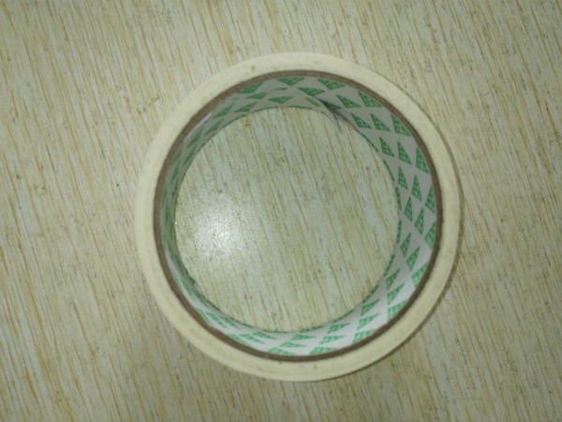
测试试样：市场上常见的压敏胶带（此试样由济南赛成的客户专项提供）

测试目的：目前，市场上常见的压敏胶带是由一种特殊胶黏剂（压敏胶）涂于带状基材上制成的，通常由压敏胶、基材、底胶、背面处理剂等构成。凭借其操作方便，能大幅提高生产效率和产品美观性，以及弹性大，不易断裂等优点，现广泛应用于包装、电绝缘、医疗卫生、粘贴标签和做标记等。

为了使压敏胶带和被粘物能够在一定的时间内紧紧粘附在一起，确保其作为胶粘产品正常的功能发挥，因此十分有必要测试其持粘性。持粘性指的是有胶粘带抵抗位移的能力，可以在一定时间内移动距离，如果胶黏性太差，很容易致使与被粘物的贴附力降低，从而出现卷边、脱落等问题，不但影响美观度，甚至还会导致被粘物的掉落，因此对于压敏胶带来说，胶黏性保持的时间越长越好。

测试原理：

运用CZY—6S持粘性测试仪，把贴有试样的试验板垂直吊挂在试验架上，下端悬挂规定重量的砝码，用一定时间后试样粘脱的位移量或试样完全脱离的时间来测试胶粘带抵抗拉脱的能力。

测试范围：

除压敏胶带外，同样适用于各种胶粘类制品的持粘性测试，如医用贴剂、不干胶标签、保护膜等，还可用于纤维增强胶粘带、贴膏剂粘附力的测试等。

试样准备：

除去胶粘带试卷最外层的3—5 圈胶粘带后，以约300 mm/min的速率解开试样卷，每隔200mm左右，在胶粘带中部裁取宽25 mm，长约100 mm的试样。每组试样的数量不少于三个。
试样解卷后，除拉伸变形较大时，允许有不大于3min的时间。试样的粘贴部位不允许接触手或其他物体。
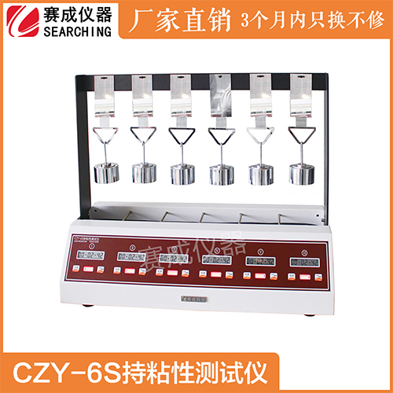
测试过程：
- 打开电源开关，将砝码放置在吊架下方的槽内。
- 不使用的工位可按“关闭键”停止使用，重新计时可按“开启/清零键”。
- 将试样用标准压辊以300mm/min的速度来回滚压三次粘帖在试验板上。
- 规定温度、时间调节组合试样后，吊挂于支架销轴上。提起砝码，迅速将砝码吊勾置于加载板下部消孔中，测试计时自动开始。
- 观察测量规定时间内试样粘脱滑移量，或读取试样脱落时自动计定的时间。
测试结果：
每个工位试验结束后，系统自动打印结果。
目前，该仪器已符合多项国家和国标标准GB/T 4851、ASTM D3654、JIS Z0237。方便用户根据不同的标准对产品进行测试和生产，真正属于一次投资，终身享利的仪器，而且济南赛成售后承诺：一旦出现任何质量问题，三个月内只换不修，1年质保，终生快捷服务。

除持粘性外，剥离强度以及初粘性也是检测压敏胶带不可缺少的重要指标，均需要相应的检测仪器进行专业的检测。济南赛成自创建十余年来，独立自主研发了近百款仪器，可以同时满足客户对同一产品的不同检测指标，大大提升了工作效率。作为一家集研发、生产、销售、培训、服务为一体的高新技术企业，济南赛成一直致力于为全球客户提供专业的测试仪器和解决方案。
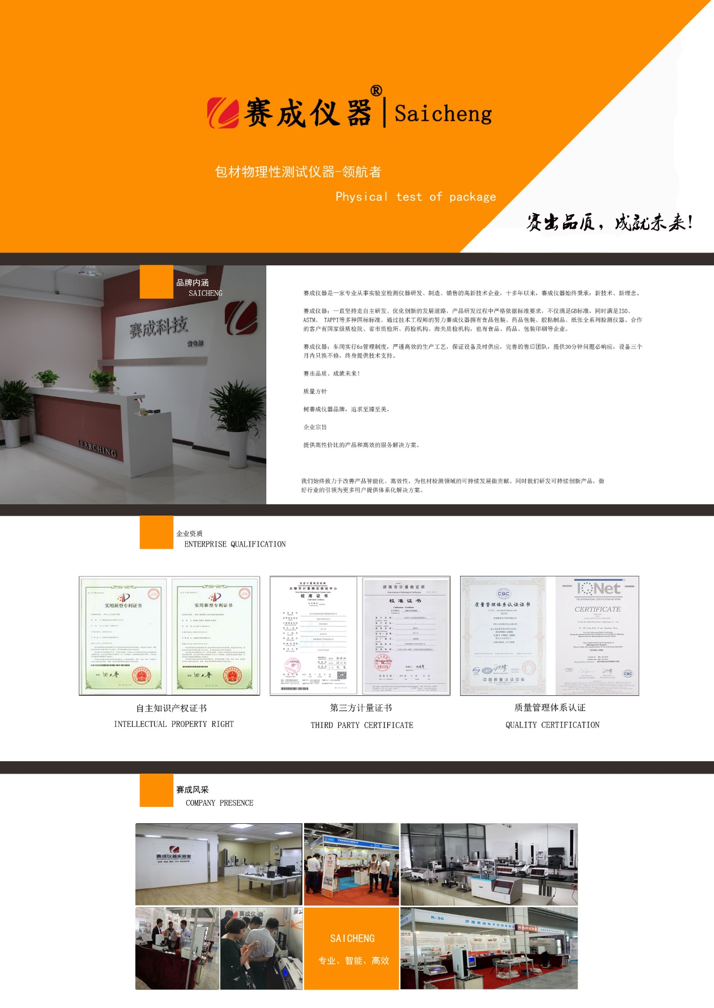
更多关于“CZY—6S持粘性测试仪”的问题，或还想咨询其他指标的检测仪器，请直接致电济南赛成科技。实力成就专业，专业铸就品牌，赛出品质，成就未来，持之以恒的坚持背后是成千上万客户的支持与信赖，我们欢迎您的来电，更期待与您的诚挚合作！

